讓您的愛心變大
贊助喜憨兒社會福利基金會
『88水災部落學童營養餐盒長期支持計畫』
認養高雄縣茂林鄉多納茂林國小
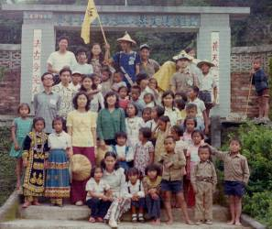
領取精彩大幅攝影作品， 還可以減稅哦
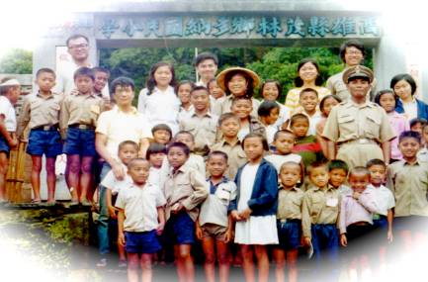
台大登山社山地服務七零年代曾在高雄縣茂林鄉活動多年，與 茂林 萬山 多納 三所小學結下很深的緣份。
遙遠的多納萬山 近近的茂林
請你抬起頭來 看看你的心上人
走了一步 眼淚掉下來
再會吧 我的心上人....
今年八八水災茂林萬山多納三村均是重災區，萬山國小全毀因而併入茂林國小，我們十分關切。我們希望將我們的愛心變大，透過贊助喜憨兒社福基金會
『88水災部落學童營養餐盒長期支持計畫』認養多納國小。
多納國小現有56名學童，喜憨兒社福基金會『88水災部落學童營養餐盒長期支持計畫』認養每名部落學童需新台幣7800元。我們將之分成112股，每股NT3900，每人認養股數不限。愛心朋友請將愛心捐款直接匯到指定專戶，並註明『多納國小』即可
1. 銀行名稱：高雄銀行 前金分行
2. 銀行代碼： 0 1 6
3. 帳戶名稱：財團法人喜憨兒社會福利基金會
4. 捐款專戶帳戶號碼：202-2105-18888
信用卡也行，請見附件
國外捐款
BENEFICIARY BANK: BANK OF KAOHSIUNG
Bank Address: 2F NO 51 CHUNG HUA 4TH ROAD, KAOHSIUNG TAIWAN
Bank SWIFT CODE : BKAOTWTK
Account Name:
CHILDREN ARE US CULTURAL AND EDUCATION FOUNDATION
Account Number: 202210518888
Remember to add “for DuoNa Elementary School” in the wiring special instruction field.

捐款減稅收據由喜憨兒社會福利基金會直接寄給您。匯款後可在山谷網站http://www.mountain.org.tw/WebBBS/Message/One.aspx?MessageID=18839
留言以便統計人數及成果，並請將水單影本電郵給我，就可自選一張李鎮樟陳純華精彩網上相片，待印好後通知領取。
picasaweb.google.com/chairman
picasaweb.google.com/thechairwoman
picasaweb.google.com/chwenhwa
picasaweb.google.com/traveler.explorer
發起人:
台大登山社茂林山地服務團一群老成員
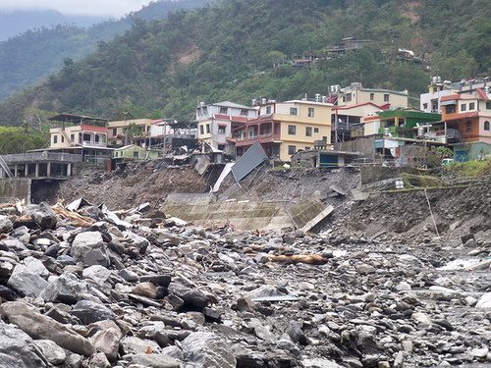
附件：送愛到部落『88水災部落學童營養餐盒長期支持計畫』

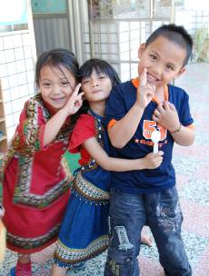

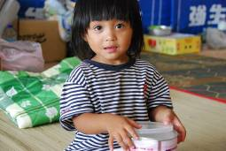

勸募字號：內授中社字第0980703911號
提案單位：財團法人喜憨兒社會福利基金會
聯 絡 人：行銷總監 張幼霖
聯絡電話：07-7266096#30
電子信箱：Steven@careus.org.tw

一、關於喜憨兒基金會
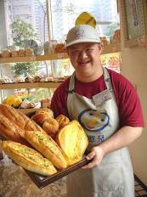
喜憨兒們給予社會大眾的第一印象，就是會做好吃的麵包。十四年來，喜憨兒基金會在全台灣陸續設立喜憨兒烘焙屋及餐廳（目前有18個工作站、3個烘焙工坊）、社區家園、樂團、劇團、憨兒學院以及創新的園藝工作隊，每年有四百多名喜憨兒接受長期的生活照顧與工作訓練，我們呵護這些孩子，讓他們有一技之長，不但有工作、有尊嚴，同時也開啟一條充滿陽光與希望的人生道路。喜憨兒基金會的努力讓「喜憨兒」三個字成為心智障礙者的代名詞 (表一)。
表1-1：喜憨兒基金會公益排名
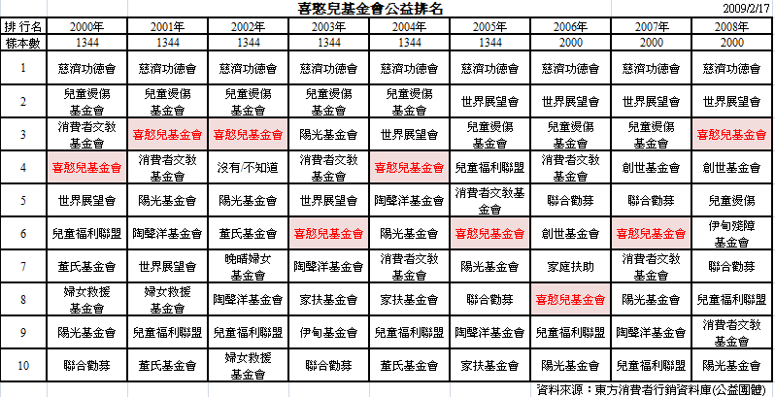

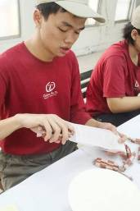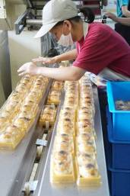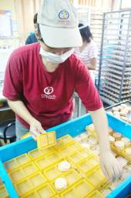
認真工作的憨兒們
二、關於送愛到部落 – 88水災部落學童營養餐盒長期支持計畫
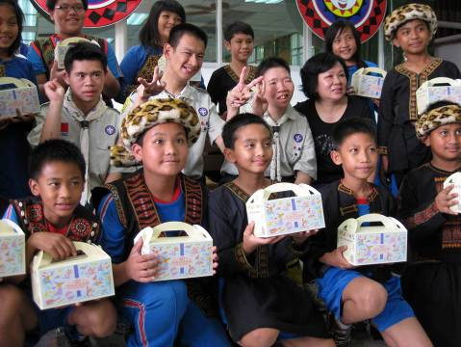
- 昔日的軌跡
『送愛到部落』活動由2009年初即開跑，初衷除了是為增加心智障礙者工作訓練的機會外，另一個重點目的即是為了偏遠地區原鄉部落的學童募集一份成長所需的營養，支持這群處於隔代教養環境，物資條件不佳，因人數未達當地政府設校標準，學校被裁併，上學還得翻山越嶺走上好幾小時路程的孩子們渡過一個個午后及深夜時刻的飢餓，我們期盼每盒餐盒能在孩子們的成長路上裡成為他們的幫助。在短短的半年時間裡，我們已募集到343盒年節禮盒、551顆8吋大的母親節提拉米蘇蛋糕，為1,411位學童，共募得16,932份的餐盒，看到孩子們喜悅的笑容，我們知道，愛的種子已播種在他們心裡。
- 當前的腳步
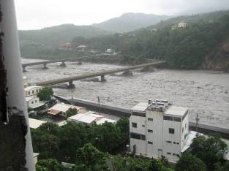
莫拉克颱風肆虐，88水災重創南部地區，原鄉部落莫不遭受到土石流襲擊，山崩村滅、家毀人亡、對外交通盡都阻斷，死傷及失踪數字隨著每天救災工作進行亦不斷增加。若說這是台灣有始以來累計雨量最多的一次風災，或者也可說這是台灣有始以來換來最多人淚水的一次風災。看著這些我們曾經帶著喜憨兒童軍團出隊造訪，親自配送餐盒的原鄉部落竟變成這樣的境況，我們想著那些曾經圍繞在我們身旁的可愛笑臉、那群親切熱心的老師們，莫不深切祈禱他們能平安。
正當思考著我們一個公益團體的力量能做些什麼? 眼看救援物資短時間內大量湧入，部份地區從極度缺乏的狀態漸漸形成暴量過剩的情形，非災區前線所需或有保存期限卻無法及時發送的食品類物資在無形中卻也變相成為社會資源的一種浪費。救災工作著眼的非但是當下，更重要的是長遠的支持計劃。
喜憨兒基金會長期以來致力於心智障礙者照顧、就業訓練服務，尤以烘焙體系最為成熟，也廣為社會大眾熟知與認同，立基於『送愛到部落』活動，加以拓展為『88水災部落學童營養餐盒長期支持計畫』，以心智障礙者參與製作健康的營養餐盒，號召社會大眾認購，轉送給高雄縣及屏東縣部落學童，希望在社會大眾的響應下，為這群孩子們提供在一份長期穩定的營養補給，成為長期支持的力量!!
咬緊牙根撐過一時的難關是重要的，然而如何過日子，卻更是需要被關心的議題，加入送愛到部落，讓愛永不止息!!

五、計劃募集目標
本計劃主要為高雄縣及屏東縣部落學童募集每週一次，為期一年(52週)之餐盒。屏東縣共計147,628盒，$22,144,200元整。高雄縣共計41,132盒，$6,169,800元整。另含高雄縣重災區之小林國小與寶來國小，共計5,824盒，$873,600元整。故總計劃共需194,584盒，總計$29,187,600元整(詳見下表)。
註：下表部落學童人數為98學年度資料。
屏東縣
更新日期：2009/09/23
基本資料 |  |  |  | 一年總需經費概算
鄉別 | 學校數 | 學校別 | 學童人數 | 盒數 | 金額
來義鄉 | 5 | 縣立望嘉國小 (幼稚園9; 國小77) | 86 | 4,472 | $670,800
來義鄉 | 5 | 縣立文樂國小 (幼稚園8; 國小77) | 85 | 4,420 | $663,000
來義鄉 | 5 | 縣立南和國小 (幼稚園10; 國小76) | 86 | 4,472 | $670,800
來義鄉 | 5 | 縣立來義國小 (幼稚園11; 國小113) | 124 | 6,448 | $967,200
來義鄉 | 5 | 縣立古樓國小 (幼稚園15; 國小78) | 93 | 4,836 | $725,400
瑪家鄉 | 2 | 縣立佳義國小 (幼稚園48; 國小159) | 207 | 10,764 | $1,614,600
瑪家鄉 | 2 | 縣立北葉國小 (幼稚園25; 國小115) | 140 | 7,280 | $1,092,000
獅子鄉 | 4 | 縣立楓林國小 (幼稚園16; 國小68) | 84 | 4,368 | $655,200
獅子鄉 | 4 | 縣立丹路國小 (幼稚園0; 國小48) | 48 | 2,496 | $374,400
獅子鄉 | 4 | 縣立內獅國小 (幼稚園26; 國小98) | 124 | 6,448 | $967,200
獅子鄉 | 4 | 縣立草埔國小 (幼稚園6; 國小33) | 39 | 2,028 | $304,200
春日鄉 | 3 | 縣立古華國小 (幼稚園8; 國小85) | 93 | 4,836 | $725,400
春日鄉 | 3 | 縣立春日國小 (幼稚園14; 國小63) | 77 | 4,004 | $600,600
春日鄉 | 3 | 縣立力里國小 (幼稚園18; 國小106) | 124 | 6,448 | $967,200
牡丹鄉 | 3 | 縣立石門國小 (幼稚園10; 國小77) | 87 | 4,524 | $678,600
牡丹鄉 | 3 | 縣立高士國小 (幼稚園15; 國小35) | 50 | 2,600 | $390,000
牡丹鄉 | 3 | 縣立牡丹國小 (幼稚園12; 國小60) | 72 | 3,744 | $561,600
霧台鄉 | 1 | 縣立霧臺國小 (幼稚園15; 國小56) | 71 | 3,692 | $553,800
霧台鄉 | 1 | 災後將安置於瑪家鄉北葉國小上課 | 71 | 3,692 | $553,800
滿州鄉 | 2 | 縣立長樂國小 (幼稚園15; 國小124) | 139 | 7,228 | $1,084,200
滿州鄉 | 2 | 縣立滿洲國小 (幼稚園18; 國小120) | 138 | 7,176 | $1,076,400
泰武鄉 | 3 | 縣立武潭國小 (幼稚園15; 國小180) | 195 | 10,140 | $1,521,000
泰武鄉 | 3 | 縣立泰武國小 (幼稚園20; 國小62) | 82 | 4,264 | $639,600
泰武鄉 | 3 | 災後將安置於武潭國小家平分校上課 | 82 | 4,264 | $639,600
泰武鄉 | 3 | 縣立萬安國小 (幼稚園10; 國小73) | 83 | 4,316 | $647,400
三地門鄉 | 5 | 縣立三地國小 (幼稚園29; 國小185) | 214 | 11,128 | $1,669,200
三地門鄉 | 5 | 縣立青山國小 (幼稚園8; 國小52) | 60 | 3,120 | $468,000
三地門鄉 | 5 | 縣立青葉國小 (幼稚園12; 國小51) | 63 | 3,276 | $491,400
三地門鄉 | 5 | 縣立口社國小 (幼稚園15; 國小96) | 111 | 5,772 | $865,800
三地門鄉 | 5 | 縣立賽嘉國小 (幼稚園9; 國小55) | 64 | 3,328 | $499,200
Total |  |  | 2,839 | 147,628 | $22,144,200

高雄縣
更新日期：2009/09/23
對 象 |  |  |  | 一年總需經費概算
鄉別 | 學校數 | 學校別 | 學童  人數 | 盒數 | 金額
那瑪夏鄉 | 3 | 縣立民族國小(含幼稚園). | 71 | 3,692 | $553,800
那瑪夏鄉 | 3 | 災後將安置於旗山鎮旗山國小上課 (幼稚園23; 國小48) | 71 | 3,692 | $553,800
那瑪夏鄉 | 3 | 縣立民生國小(含幼稚園) | 148 | 7,696 | $1,154,400
那瑪夏鄉 | 3 | 災後將安置於旗山鎮鼓山國小上課  (幼稚園23; 國小125) | 148 | 7,696 | $1,154,400
那瑪夏鄉 | 3 | 縣立民權國小(含幼稚園) | 77 | 4,004 | $600,600
那瑪夏鄉 | 3 | 災後將安置於內門鄉觀亭國小上課. (幼稚園14; 國小63) | 77 | 4,004 | $600,600
茂林鄉 | 2 | 縣立茂林國小(幼稚園22; 國小83) | 105 | 5,460 | $819,000
茂林鄉 | 2 | 縣立多納國小 (幼稚園13; 國小43) | 56 | 2,912 | $436,800
桃源鄉 | 5 | 縣立桃源國小 | 131 | 6,812 | $1,021,800
桃源鄉 | 5 | 災後安置於和春技術學院旗山校區. (幼稚園14; 國小117) | 131 | 6,812 | $1,021,800
桃源鄉 | 5 | 縣立建山國小 | 54 | 2,808 | $421,200
桃源鄉 | 5 | 災後安置於和春技術學院旗山校區 (國小54) | 54 | 2,808 | $421,200
桃源鄉 | 5 | 縣立興中國小 | 60 | 3,120 | $468,000
桃源鄉 | 5 | 災後安置於和春技術學院旗山校區 (幼稚園10; 國小50) | 60 | 3,120 | $468,000
桃源鄉 | 5 | 縣立寶山國小 (國小14) | 14 | 728 | $109,200
桃源鄉 | 5 | 縣立樟山國小 | 75 | 3,900 | $585,000
桃源鄉 | 5 | 災後安置於和春技術學院旗山校區 (幼稚園10; 國小65) | 75 | 3,900 | $585,000
Total |  |  | 791 | 41,132 | $6,169,800
高雄縣重災區受創學校
更新日期：2009/09/23
對 象 |  |  |  | 一年總需經費概算
鄉別 | 學校數 | 學校別 | 學童人數 | 盒數 | 金額
甲仙鄉 | 1 | 縣立小林國小  校方目前物資已足夠，故婉謝餐盒配送，期待這筆經費能鞤助其他更需要的部落小學。 | 33 | 1,716 | $257,400
六龜鄉 | 1 | 縣立寶來國小  (幼稚園22; 國小57) | 79 | 4,108 | $616,200
Total |  |  | 99 | 5,824 | $873,600

- 截止2009/10/31為止，已被認捐的學校有：
高雄縣 - 民族國小、民權國小、建山國小、樟山國小、寶山國小、(小林國小)
屏東縣 - 草埔國小、牡丹國小、霧臺國小、泰武國小、青山國小
- 本計劃共需募集194,584份餐盒，總計$29,187,600元整
截止2009/10/31為止，已募得15,887份餐盒，總計$2,383,163元整
尚缺178,694份餐盒，總計$26,804,437元整，還在等候您的支持…
六、邀您一同參與
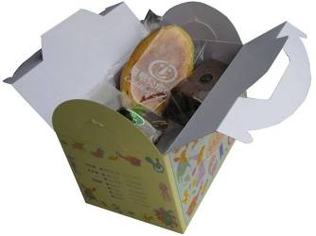

您個人可以認捐一位部落學童3個月、6個月或12個月份的營養餐盒，更可以號召親朋好友、左鄰右舍、部門同事、姐妹淘、好哥們，認購一所學校全校學童們所需的餐盒!! 我們期待有更多人，能以實際的行動來響應這個有意義的公益活動!!

- 關於營養餐盒
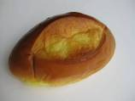
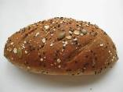
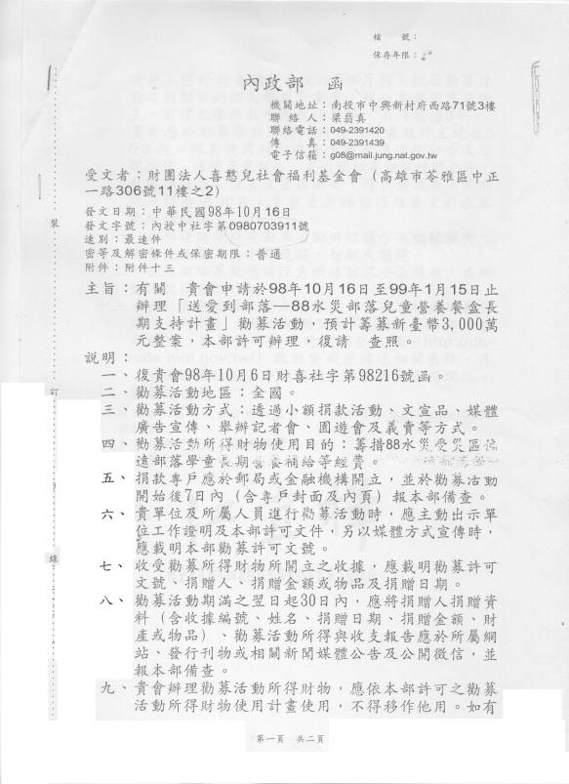
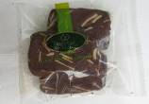
內 容：
(1) 雜糧麵包
含有大量膳食纖維，植物性蛋白質、維生素B群、鐵質、鈣質及葉酸等，尤其膳食纖維可使腸道暢通，提高消化機能。
(2) 羅宋麵包
主要成份為麵粉與酥油，營養成分包含蛋白質、鈣、磷、鐵和維生素B2及維生素B2等。

(3) 布朗尼蛋糕
主要成份為巧克力，巧克力所含的營養成分可提供身體每日所需的營養成分，例如蛋白質鋅、鈣、鎂、鐵和維生素B2等，同時包含有300多種化合物及豐富的抗氧化劑。
(4) 手工餅乾
不含香精色素，純手工製作，可口香脆健康，有益於身體利用養份，是隨時補充熱量的良伴。
(5) 蔬 果 汁
含有大量蔬果纖維，幫助消化，有益健康。
2. 參與方案：
(1) 募款方案：
- 您可以認捐一位學童 3個月 (13週) 之餐盒，共1, 950元。
6個月 (26週) 之餐盒，共3,900元。
12個月 (52週) 之餐盒，共7,800元。
- 您也可以認捐學校（認養學校請洽 07-7266096#31呂小姐）
- 你也可隨意捐款，我們將把您的捐款依每盒餐盒150元換算出捐贈盒數，不足一盒的部份將與其他筆捐款合併，再將餐盒送到部落國小。
(2) 募集說明：
當募集數量滿一所學校全數學童整年份的餐盒數，即於隔週開始配送，往後每週一次，共配送52週。
(3) 徵信說明：
Step1. 社會大眾捐款給喜憨兒基金會後，將會收到喜憨兒基金會所開立之捐款收據。
Step2. 喜憨兒基金會將社會大眾所捐贈之款項用以向喜憨兒烘焙餐坊購買營養餐盒，轉送給部落學童。
Step3. 代為接受餐盒捐贈之原住民協會將開立以『送愛到部落—88水災部落學童營養餐盒長期支持計畫』為捐贈抬頭之捐物收據交付喜憨兒基金會。
Step3. 喜憨兒基金會將把該捐物收據，連同餐盒捐贈名單及餐盒募集進度公佈於活動部落格(http://careus.npochannel.net/)及喜憨兒基金會官方網站上。

七、附件 – 勸募計劃核淮公文

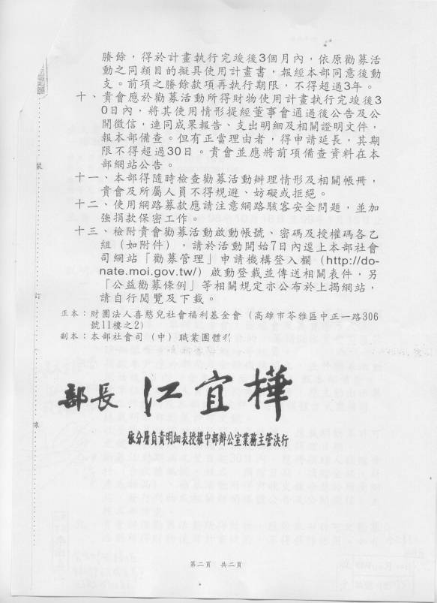


財團法人喜憨兒社會福利基金會
信用卡捐款授權書
- 是的，我願意長期支持88水災部落學童餐盒!
- 【 請正楷填寫，以免造成收據開立錯誤，謝謝您！】
填寫完以上表格後， 請傳真至 (07) 7713-770。海外可掃描存成TIFF或PDF檔,傳至 : 喜憨兒基金會公事組- 夏子敏 (Allison Hsia) <allison@careus.org.tw>
捐款方案說明
認捐  多納國小學童 | □3個月：一位學童1,950元 (150元x13週 )， 位，合計 元  □6個月：一位學童3,900元 (150元x26週)， 位，合計 元  □12個月：一位學童7,800元(150元x52週)， 位，合計 元  總計金額：（請註明幣別） 元 （多納國小）
認捐學校 | 認養一間學校請洽 07-7266096#31呂小姐
隨意捐款 | □捐款金額：（請註明幣別） 元 （多納國小）  不限金額，依每盒餐盒150元換算出捐贈盒數，不足一盒的部份將與其他筆捐款合併。
捐款人基本資料
捐款人姓名 |  |  | E-mail
聯絡電話 |  | （行動） （公） 分機
捐款收據抬頭
收據寄送地址 |  | (若希望收據以電子郵件送出，敬請註明。）
信用卡資料
持卡資料 |  | 卡別：□VISA □MasterCard □JCB □其他 發卡銀行：  卡號：  有效期限至 月／西元 年  持卡人簽名： （請與信用卡背面相符）
本會資訊需求
□會訊（一年一次） 寄送地址：□同上 □其他
□電子報 E-mail : □同上 □其他 □不需任何資料
請問您從何得知此活動訊息
□尋找愛心部落格 □喜憨兒官網 □喜憨兒Yahoo Blog □送愛到部落(無名Blog)
□Blogger ADS □喜憨兒宣傳印刷品 □平面雜誌 □新聞媒體
□朋友推薦 □Blog留言訊息(志工暱稱) □其他
聯絡電話 (07) 7266-096 # 33

